ПРОФИЛАКТИКА КОРИ
памятка для населения

До середины 20-го столетия практически каждый ребенок на планете переболел корью. Она была самой распространенной на земном шаре и повсеместно встречающейся инфекцией. Причиной этому являлось то, что корь - одна из самых заразных инфекций. Вирус «перелетал» от человека к человеку даже при мимолетном контакте, поэтому корь получила название «подъездной» болезни – удержать корь в пределах одной квартиры практически невозможно. Если не болевший корью или не привитый человек пообщается с больным, то вероятность заражения корью приближается к 100%.
Корь передается воздушно-капельным путем: во внешнюю среду вирус выделяется с капельками слизи с верхних дыхательных путей при чихании, кашле, разговоре. Заболевание начинается остро: с подъема температуры до 38-40°С, головной боли, сухого кашля, насморка, светобоязни, покраснения зева, появления красных пятен на твердом и мягком небе. На 4-5 день болезни при кори появляется коревая сыпь: сначала на лице, шее, за ушами, затем на туловище и конечностях. Наиболее распространенными осложнениями являются пневмония, умственная отсталость, слепота и тугоухость, отит, ларингит, стоматит, гнойничковые поражения кожи. Корь очень опасна для беременных: при заражении беременной женщины корью резко увеличивается вероятность выкидыша и пороков развития плода.
Иммунизация против кори – это единственный надежный способ профилактики этой инфекции. Прививки от кори в России делаются уже более 40 лет, что привело к снижению заболеваемости этой инфекции и практически полной ликвидации смертности от нее. Согласно Национальному календарю профилактических прививок против кори дети прививаются в 1 год и повторно перед школой в 6 лет. Здесь большую роль играет желание родителей защитить своего ребенка.
В последнее время заболеваемость корью в нашей стране определяется, в основном, взрослым населением. Прививкам подлежат все россияне в возрасте 18-55 лет, никогда не болевшие корью, не привитые ранее или привитые однократно, а также не имеющие сведений о вакцинации против кори (иммунизация проводится двукратно с интервалом не менее 3-х месяцев между прививками).
Если медицинские работники приглашают Вас на прививку, проявите сознательность – придите в лечебное учреждение, пообщайтесь с врачом и защитите себя от кори!
Возбудитель кори – вирус, во внешней среде не устойчив: погибает при комнатной температуре в течение 5-6 часов, под влиянием солнечного света, ультрафиолетовых лучей, при нагревании до 50 гр.С.
Резервуар и источник инфекции – больной человек. Заразительность больного составляет 8-10 дней. Естественная восприимчивость людей очень высокая, после заболевания вырабатывается иммунитет на всю жизнь. Повторные заболевания корью крайне редки.
Распространение вируса происходит воздушно-капельным путем, с капельками слюны, при чихании, кашле, разговоре. С потоком воздуха вирус может разноситься на значительное расстояние. Заражение может произойти при вдыхании воздуха в помещении, где незадолго до этого находился больной корью. Высокая и всеобщая восприимчивость к кори в сочетании с легкостью передачи возбудителя обуславливает её широкое распространение, в первую очередь среди детей. В последнее время в связи с массовой противокоревой иммунизацией детей все чаще стали болеть корью взрослые, отличительной чертой заболевания у взрослых является выраженная интоксикация.
Клиническая картина – инкубационный (скрытый) период в среднем 9 дней, максимальный - 21 день. Выделяют три периода течения инфекции:- катаральный период (период воспаления);- период высыпаний;- период реконвалесценции (период выздоровления).
Катаральный период начинается остро. Появляются общее недомогание, головная боль, снижение аппетита, нарушение сна. Повышается температура тела, при тяжелых формах она достигает 39-40? С. С первых дней болезни отмечают насморк с обильными слизистыми выделениями. Развивается сухой кашель, у детей он часто становится грубым, «лающим», появляются осиплость голоса, покраснение слизистых век, светобоязнь. В целом катаральный период продолжается 3-5 дней, у взрослых иногда затягивается до 6-8 дней.

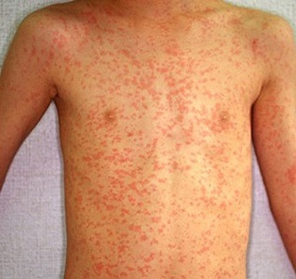
Для периода высыпания характерно появление сливающейся сыпи в виде пятен розового или красного цвета.
•В первый день элементы сыпи появляются за ушами, на волосистой части головы, на лице и шее, верхней части груди;
•На второй день высыпания сыпь покрывает туловище и верхнюю часть рук;
•На третьи сутки элементы сыпи выступают на нижних конечностях, а на лице бледнеют.
Период высыпания сопровождает усиление катаральных явлений - насморка, кашля, слезотечения, светобоязни; температура тела высокая.
Период реконвалесценции (период выздоровления) проявляется улучшением общего состояния. Нормализуется температура, постепенно исчезают катаральные симптомы. Элементы сыпи бледнеют и исчезают. После её исчезновения можно наблюдать шелушение кожи, в основном на лице.

Если Вы или Ваш ребенок все же заболели, необходимо:
- срочно обратиться за медицинской помощью;
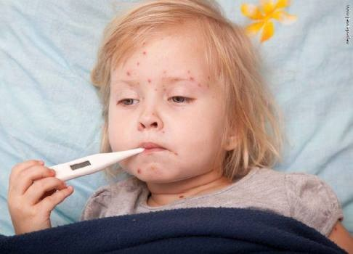
- не посещать поликлинику самостоятельно, а дождаться врача;
- до прихода врача свести контакты с родственниками,
знакомыми и другими людьми до минимума;
- при кашле и чихании прикрывать рот и нос, используя
носовой платок или салфетку, чаще мыть руки водой с мылом;
- использовать средства защиты органов дыхания (например, маску или марлевую повязку);
- не заниматься самолечением!

Профилактика кори. Решающим, доступным и эффективным методом борьбы с инфекцией является вакцинация. Под подчищающей иммунизацией имеется в виду вакцинация непривитых и прежде не болевших, а также привитых однократно детей и взрослых. Подчищающую иммунизацию проводят для укрепления коллективного иммунитета и сдерживания распространения инфекции. Сначала будут прививать детей и взрослых до 55 лет, не болевших корью. Затем в список вакцинируемых попадают люди, которые не были привиты от кори или ставили прививки только однократно, а также те, у кого нет сведений о прививках. Сюда же занесли переселенцев и мигрантов.
Вакцинация необходима всем контактировавшим с больным корью, у которых нет достоверных сведений о сделанной прививке против кори или перенесенной в прошлом кори.

